
日 本 人 工 智 慧 應 用 展 (秋季)
2021年10月27(三)-29日(五) ●Makuhari Messe, Japan
國貿局補助
席位有限
日 本 最 大 AI 人 工 智 慧 專 業 展 覽
日本人工智慧應用展(AI EXPO Tokyo)由國際知名展覽公司REED集團日本公司主辦，一年兩展，分別於春季(4月)、秋季(10月)於東京盛大展出，是日本最具規模的AI展，展出的項目從基本AI深度學習、機器人學習、人工神經網路、自然語言處裡(NLP)、硬體產品、大數據到AI、以及AI應用程序，涵蓋所以AI應用及服務範圍。同期展會BLOCKCHAIN EXPO TOKYO、QUANTUM COMPUTING EXPO TOKYO建立強大的AI供應鏈網絡，希望海內外各地專業採購買主前往，根據2020年秋季展的報告顯示，來自新加坡、西班牙、捷克、韓國、台灣和日本等6國，共105家參展商參展，並吸引14,500位的專業人士與會，其中更有108位來自專業媒體。於疫情下締造如此豐碩成效，也令多數展商給予本展高度評價。
展覽範圍與項目 | - 深度學習  - 機器學習  - 人工神經網絡  - 自然語言處理(NLP)  - 硬體產品  - 大數據  - AI應用程序(圖像識別、語音識別、預測性維護、AI機器人、聊天機器人、精準營銷)
參展費用(實體) | - 台灣館  - 標準攤位(9sqm)：每攤位新台幣219,000元。  - 轉角攤位每格加收15,500元。  - 標準裝潢配備：台灣館形象攤位裝潢與設計、接待桌*1、展示櫃*1、洽談桌*1、洽談椅*3、插座、投射燈、海報牆、地毯、公司招牌(含刻字)、垃圾桶  - 淨地攤位(9sqm)：每攤位新台幣158,000元
遠端參展(線上) | - (線上)標準攤位(9sqm)  - 每攤位新台幣219,000元。  - .配備齊全的展示攤位和用於在視訊會議的電腦設備。  - 展會管理人員將對您的展位進行裝飾，例如張貼海報，展示產品等。  - 雙語工作人員將在您的展位整整三天，並代表您現場向訪客解釋您的產品/技術。  - 雙語工作人員將協助安排有興趣的訪客與您進行線上會議，並翻譯會議。
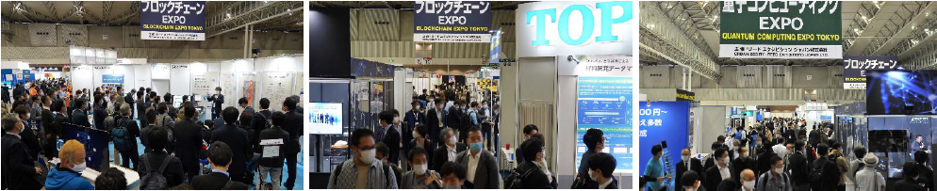
AI EXPO Tokyo(Autumn)日本人工智慧應用展(秋季)
2021年10月27(三)-29日(五)● Makuhari Messe, Japan
公司名稱(中)
公司名稱(英)
公司統一編號
聯絡人(中) |  | 職稱(中)
聯絡人(英) |  | 職稱(英)
公司電話 |  | 公司傳真
聯絡人Email |  | 手機
公司地址(中)
公司地址(英)
公司官網URL | http://
公司身分別 | □智動協會會員 □非會員
攤位費  (實體、線上) | □Invoice：新台幣219,000元(未稅)/9m²× 個攤位＝NT$ 。  □發 票：新台幣229,950元(含稅)/9m²× 個攤位＝NT$ 。
淨地攤位 | □Invoice：新台幣158,000元(未稅)/9m²× 個攤位＝NT$ 。  □發 票：新台幣165,900元(含稅)/9m²× 個攤位＝NT$ 。
轉角費 | □若有轉角位則需另加收每轉角NT$15,500元的轉角費。
展出商品(中)
展出商品(英)
報名辦法與  參展說明 | - 請將參展報名表填妥加蓋公司印章及聯絡人簽名後掃描電郵或傳真至本會。  - 請依照約定參展費用與繳費期限電匯至本會帳戶，未繳費者視同未完成報名手續。  匯款帳號 : 玉山銀行 大墩分行  代碼：8080288 帳號：0288940027199(共13碼)  戶名：社團法人台灣智慧自動化與機器人協會  - 以上價格為暫訂價，若因匯率大幅調升，將另行通知補繳差額。  - 本會將開立Invoice，若有需要發票則另需多加5%發票稅。  - 參展商需於展覽攤位明顯運用台灣國際展覽識別體系（EIS）「台灣一等一」標誌並拍照證明，才可領取國貿局補助款。  - 報名參展經大會同意核配攤位後退展者，將不予退費。  - 攤位費已繳，但經大會審核不符參展條件者，將全額退費。
公司印章： 填表人簽名：

填表人： 手機： 填表日期： 年 月 日

